**Matematică în Colegiul Naţional „Moise Nicoară”**

Colegiul Naţional „Moise Nicoară” este o şcoală de prestigiu cu o tradiţie de mai bine de un secol, în care au fost educate şi formate generaţii de intelectuali. Şcoala a fost reprezentată de dascăli iluştri care și-au pus puternic amprenta în formarea tinerilor. Rezultatele remarcabile obţinute de-a lungul anilor a făcut ca generaţiile „mai tinere” să lupte pentru a păstra prestigiul colegiului.

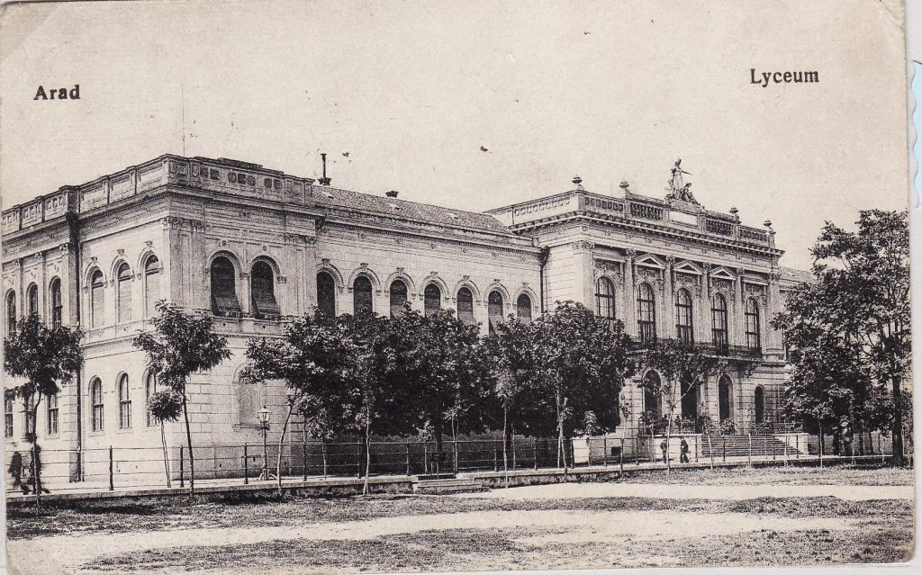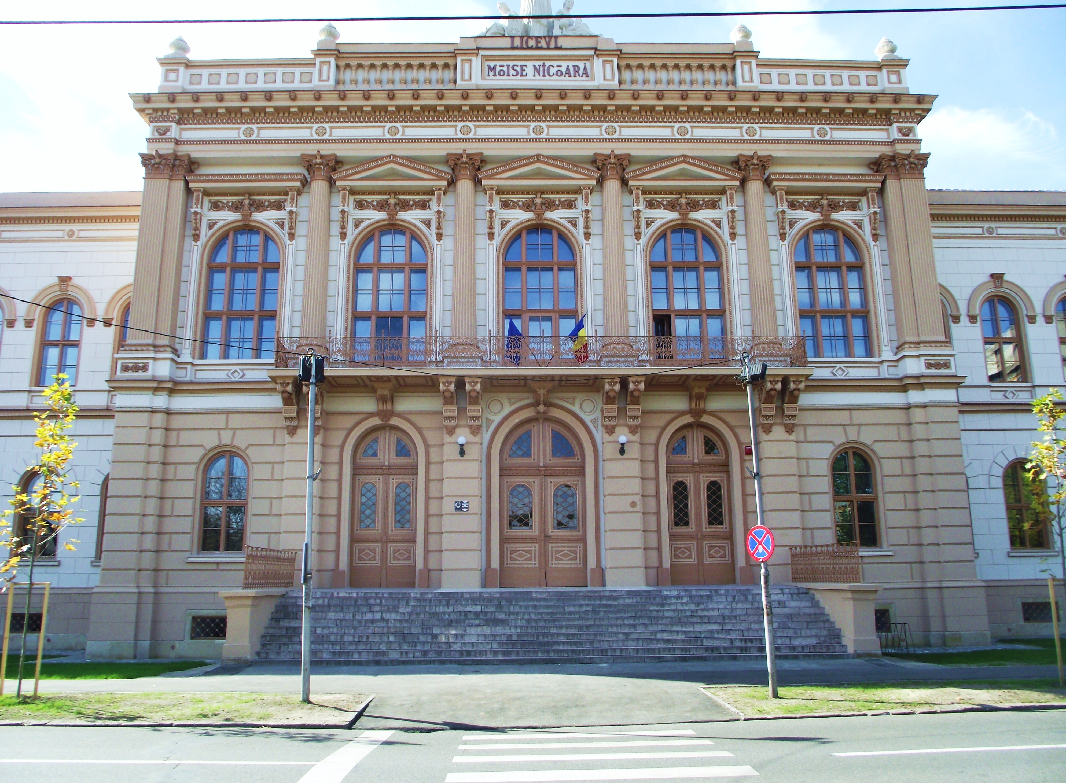

# Studiul matematicii la colegiul „Moise Nicoară“ a cunoscut o puternică dezvoltare în perioada interbelică și a fost puternic stimulată și de activitatea societății de matematică compusă din elevii liceului. Această societate a fost înființată ca o necesitate a timpului, izvorâtă din nevoia unei pregătiri mai temeinice a elevilor pe latura științifică. De aceea elevii liceului au activat cu mult interes în cadrul acestei societăți, creând sub îndrumarea profesorilor de specialitate o adevărată școală de matematicieni.

# „Profilul acestei societăți se identifică exclusiv cu studiul ramurilor matematicii, contribuind la îmbunătățirea activității de instruire în școală la acest obiect”. Societatea a fost înfințată pe 31 decembrie 1921, inițiată, înfăptuită și apoi îndrumată de către directorul Ascaniu Crișan și de colectivul de profesori din școală. Din rândul elevilor care au activat în cadrul societății s-au ridicat apoi personalități marcante ale științei românești contemporane, de exemplu acamedicienii Aurel Avramescu,Tiberiu Popoviciu,Valeriu Novacu,Caius Iacob.

# Din relatările academicianului profesor Caius Iacob în cartea „Evocări” din trecutul liceului „Ioan Slavici ”, actualul „Moise Nicoara”, directorul liceului Ascaniu Crișan, profesor de matematică și profesorul de matematică Ion Dimitriu, au știut să creeze la Arad o ambianță propice a studiului matematicii și să găsească noi forme de atragere a tineretului spre această știință. Ei au condus un cerc de matematică, la care excelau elevi din clasele superioare, precum Tiberiu Popoviciu, T.Uclinschi și alții. Ca urmare a deosebitului interes pentru matematică creat la liceul din Arad, a fost editată o revistă litografiată a elevilor, intitulată Jurnalul Matematic Arădean, al cărei redactor era pe atunci elevul Tiberiu Popoviciu.

Din aceeași carte „Evocări” reiese faptul că Tiberiu Popoviciu, în revista lui, publica articole, note, probleme rezolvate și probleme propuse, cuprinzând toate ramurile matematicii, începând de la algebra și geometria elementară, până la analiza matematică şi alte ramuri complexe ale matematicii.

Societatea Matematică și-a desfășurat activitatea până prin anii 1944 – 1945, apoi au continuat cercurile de matematică ținute de fiecare profesor în parte.

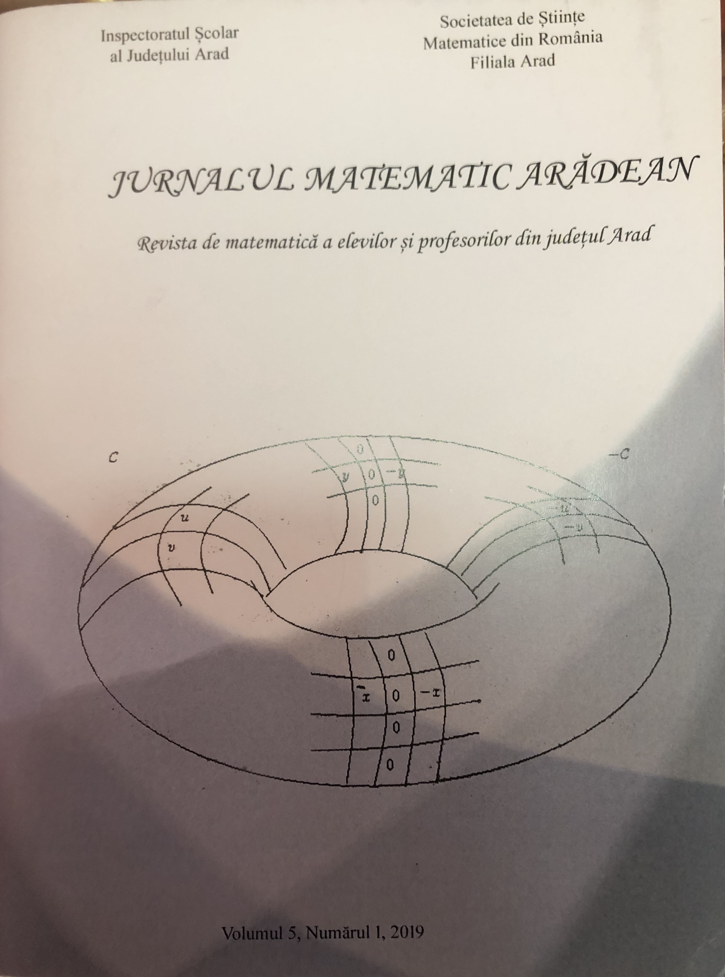

Jurnalul Matematic Arădean a fost re-editat în anul 2010 sub coordonarea profesorilor Potocean și a lui Jorza Andrei, fost olimpic internațional la matematică, cu studii de matematică la Harvard, Princeton și astăzi profesor la Notre Dame, SUA. Acum în colectivul editorial sunt toți profesorii liceului și încă câțiva profesori de la diverse școli din județ. Revista apare sporatic din cauza lipsei de fonduri.

În activitatea de învățământ a colegiului are o deosebită însemnătate grupa disciplinelor realist – științifice. Tradiția ce s-a format la această școală, mai ales în legătură cu învățământul științelor matematice, a fost dezvoltată în continuare. Dotarea excepțională cu material didactic, amenajarea cabinetelor, continuitatea în muncă a unui mare număr de profesori a asigurat o bună desfășurare a activității didactice.

Rezultatele muncii cadrelor didactice și ale elevilor la matematică au fost în permanență apreciabile și concretizate într-o activitate susținută în școală și în afară de școală prin cercurile de studii, concursuri interșcolare, orientare profesonală, etc.

Existența cercurilor de matematică este încă din 1950 la această școală, continuând tradiția de activitate stabilită înainte de vreme. Prin activitatea lor, cercurile au contribuit la îmbunătățirea continuă a nivelului de cunoștințe al elevilor și la obținerea unor succese remarcabile la concursurile interșcolare. Numeroși elevi implicați în activitatea cercurilor, participă la concursuri.

De asemenea, în școală noastră s-a organizat și centrul de excelență, la fiecare nivel de clasă. În cadrul acestor cercuri se rezolvă probleme de olimpiada, se predă materia înainte, se dau teste etc. Astăzi, centrul de excelență s-a tranformat în cercuri de matematică și de regulă se organizează sâmbătă dimineața.

Colectivul catedrei de matematică, responsabil prof. Potocean Octavia, cultivă puternica tradiție a școlii noastre în formarea unei tinere forțe bine pregătite, cu o foarte bună pregătire științifică și cu preocupări statornice în această direcție. Pentru a putea pregăti bine elevii se impune o temeinică pregătire profesională a dascălilor.

Profesorii colegiului participă activ la toate ședințele științifice, organizate de filiala Arad a Societății de Matematică sau ISJ Arad, contribuie la organizarea olimpiadelor locale și județene în incinta liceul nostru şi a concursului de matematică aplicată Adolf Haimovici. De asemenea, au o contribuție foarte mare la organizarea Concursului Traian Lalescu, care este organizat la Arad din 4 în 4 ani, au organizat în 1992 Olimpiada Națională la Arad și organizează în fiecare an în parteneriat cu Inspectoratul Școlar Județean Conferința de Matematică Tiberiu Popoviciu, conferință la care cu ocazia celor trei proiecte coordonate de catedra de matematică au participat, pe lângă elevii din județul Arad și elevi din Croația, Anglia, Germania și Ungaria.

Sub îndrumarea profesorilor, elevii noștrii realizează lucrări de specialitate sau interdisciplinare cu care se prezintă la Conferința de Matematică „Tiberiu Popoviciu”.

Rezultatele bune obținute în studiul matematicii în liceul nostru au fost apreciate şi în 1970-1971 și au dus la înființarea unei clasă de matematică intensiv.

Această clasă cu profil special ar fi trebuit să reprezinte o “treaptă superioară spre școala viitorului“, “şcoală cu randament sporit, cu rezultate de cea mai bună calitate”. Dar anii care au trecut au adus multe schimbări, treapta întai, treapta a doua, admiteri și în final examenul de evaluare, care în acest an constă în 20% media de peste ani și 80% media la examenele de matematică și romană. Și structura claselor s-a schimbat în ultimii ani. Acum sunt 5 clase cu profil real, A – clasă de științe ale naturii bilingv engleză, B – clasă de matematică – informatică intensiv informatică, C – clasă de matematică informatică – intensiv engleză, D , E – clase de științe ale naturii intensiv engleză. La toate dintre aceste clase sunt 4 ore de matematică în clasele IX-X și 5 ore în clasele XI – XII. Mai este si o clasă de uman, F, unde se fac câte 2 ore de matematică pe săptămână doar in clasele IX-X.

Dintre profesorii titulari ai școlii, care în ultimii ani au slujit cu multă măestrie la catedra de matematică amintim pe: Guiaș Eugen, Roșculeț Gheorghe, Decis Carol, Gocu Gheorghe, Țeiculescu George, Gherman Teodor, Onceanu Sima, Cornea Iustin, Bera Zoltan, Dumitrescu Titus, Hoară Horațiu, Toader Mariana, Rogobete Karin, Dumitrică Sorin, Cismaș Mircea, Ioja Ioan, Ianculescu Doru, Portal Wilhelm. Profesorii care la ora actuală țin frânele matematicii la cotele cele mai înalte în colegiu sunt, în ordinea vechimii: Doba Francisc, Potocean Mircea, Potocean Octavia, Negrilă Liliana, Moraru Augustini, Bodrogean Ovidiu, Bodrogean Diana – profesori titulari, Both Maria – profesor detașat. Dintre aceștia, Potocea Octavia, Negrilă Liliana, Bodrogean Ovidiu au fost şi elevi ai Colegiului.

În decursul acestor ani profesorii care au avut elevi premianți la olimpiade au fost recompensați cu diplome de merit de la Consiliul Județean și ISJ Arad, sau diplome de excelență din partea Ministerului Educației Naționale ( Potocean Octavia – 2001), diplomă de excelență și cetățean de onoare al orașului Arad ( Potocean Mircea ) în 2013 respectiv 2018.

În ultimii 30 de ani au fost obținute rezultate excepţionale la examenele naţionale, bacalaureat şi evaluare naţională, de către elevii colegiului. Aceștia au fost foarte bine pregătiţi şi astfel, în fiecare an, au fost admiși la cele mai bune facultăţi din ţară sau străintătate. Avem absolvenţi care au studiat sau studiază matematica, informatica, economia, ingineria etc. la facultăţi de top din străinătate precum Oxford, Cambridge, UCL, Harvard, Princeton, Stanford etc. În plus, mai avem și numeroşi foşti elevi care astăzi sunt la rândul lor profesori la facultăţi din ţară sau din străinătate.

În ultimii ani, de când deschiderea a fost mai mare spre a se putea studia în diverse universități din lume, avem elevi care au susținut o serie de examene internaționale, de exemplu:

* SAT – pentru SUA
* MAT și STEP pentru Anglia, sau alte examene pentru Danemarca, Olanda, Franța, Belgia, Elveția

Mulți dintre elevii noștri au studiat cu sau fără bursă în facultăți de prestigiu din lume precum:

* Harvard, Stamford, Princeton, Yale, etc. - din SUA
* Cambridge, Oxford, UCL, etc. – din Anglia
* alte facultăți din Olanda, Franța, Danemarca

au ales să studieze matematica, ingineria, economia etc.

Avem foști elevi din generaţii diferite care au fost accepați la matematică la acelaşi Colegiu - Colegiul Selvin, din cadrul Universităţii Cambrige şi care împreună cu alţi elevi care studiază la alte facultăți duc mai departe prestigiul acestei școli în toate colțurile lumii, recunoașterea pregătirii făcută aici în școala noastră fiind una de top la nivel internațional.

Pe lângă toate acestea în fiecare an, printr-o muncă susţinută, rezultatele elevilor la olimpiadele şcolare şi concursurile naţionale sau regionale au fost si sunt foarte bune. Acest lucru se reflectă în numărul impresionant de premii și mențiuni, aproximativ 150-200, obținute la diversele concursuri în fiecare an.

Pe lângă multe ore de pregătire în cadrul cercurilor de performanță, a orelor de consultații pentru pregătirea examenelor, profesorii din cadrul catedrei de matematică s-au implicat în multe proiecte de anvengură internațională, națională sau locală.

Vom aminti aici Proiectul Phare Euromath (coordonator prof. Potocean Octavia), proiectul internațional Comenius Ins and Outs of the Magic Möbius strip (coordonator prof. Negrilă Liliana) și proiectele Erasmus+ The Magic of Sound si The Magic of Water ( coordonator prof. Bodrogean Ovidiu), Conferința de matematică Tiberiu Popoviciu (organizată anual), Jurnalul matematic arădean ( revista de matematică inaugurată cu mulți ani în urmă de către Tiberiu Popovici, când era elev în școala noastă) și multe alte activități menite pregătirii tinerilor pentru viață. De-a lungul anilor preocupările catedrei au fost îndreptate spre publicarea unor articole în reviste de specialitate și elaborarea unor culegeri sau tratate de matematică.

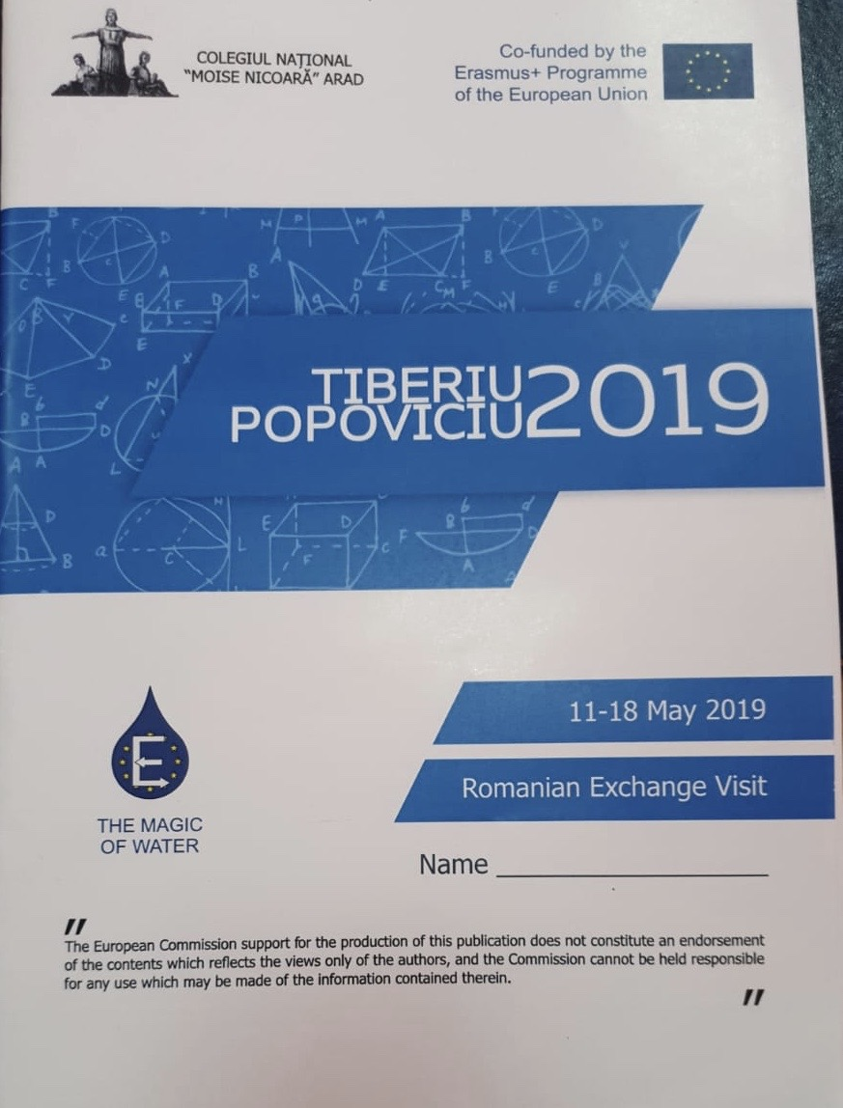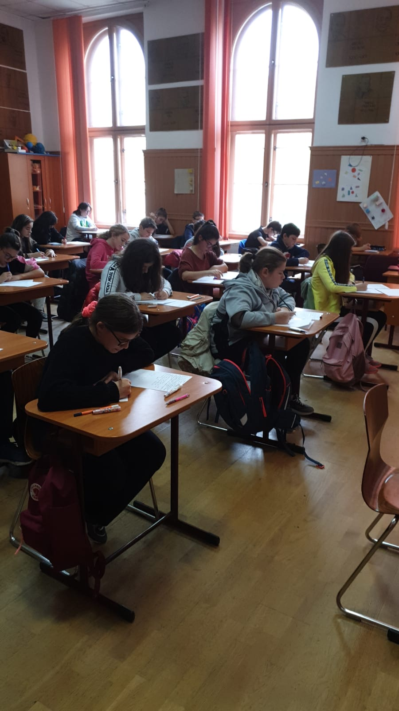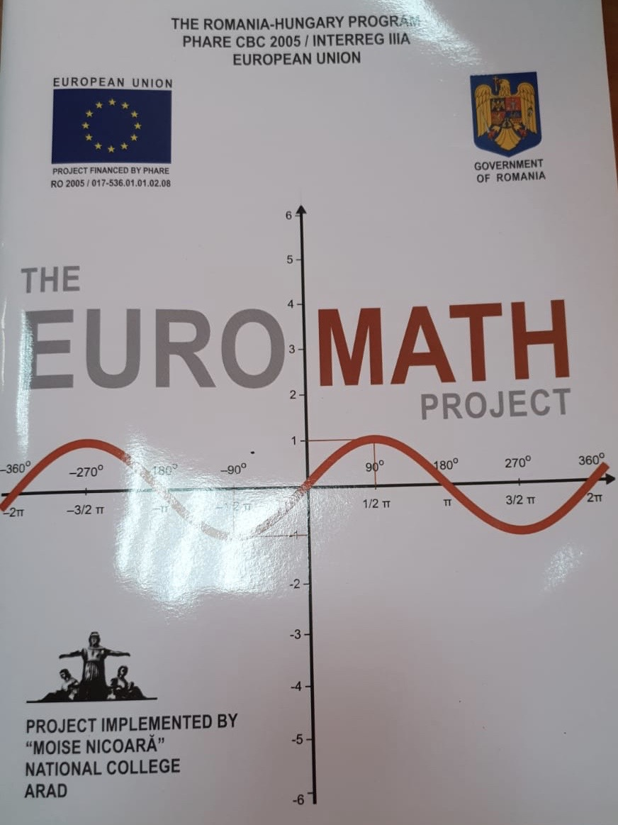

Vom vorbi în continuare despre aceste concursuri. Cel mai important dintre acestea este Olimpiada Națională de Matematică. Aceasta se desfășoară în trei etape:

1. Faza locală la care participă un număr mai mare de elevi din diferite școli ale județului;
2. Faza județeană – după faza locală sunt desemnați la fiecare clasă în ordinea mediilor cei mai buni elevi. Dintre aceștia la faza județeană pe subiecte mai grele se califică unu sau doi elevi la faza națională și cinci elevi la concursul interjudețean „Traian Lalescu”, la fiecare nivel de vârstă;
3. Faza națională – din fiecare județ participă un lot de elevi compus din unu sau doi elevi dintr-o clasă, cei mai buni care vor concura cu cei mai buni din țară.

Întotdeauna am avut rezultate frumoase la faza județeană, mulți elevi premiați, iar la faza națională, elevii noștri au obținut premii, mențiuni sau medalii. Dintre acești elevi, au fost ani când elevii s-au calificat în lotul național al României și au reprezentat România la Olimpiada Internațională de Matematică sau la Balcaniada de Matematică.

Pe lângă premiile obţinute la Olimpiadele Naţionale, următorii elevi s-au remarcat la Olimpiadele Internaţionale:

* Boşcaiu Voicu – premiul doi la Olimpiada Internaţională de matematică – Bucureşti – 1969
* Bucur Dorin - premiul trei la Olimpiada Internaţională de matematică – Varşovia – 1986

( prof. Sima Onceanu)

* Voştinar Laurian - medalie de aur la Balcaniada de matematică pentru juniori - Atena - 1998 (prof. Potocean Octavia)
* Jorza Andrei - medalie de argint la Olimpiada Internaţională de matematică – Seul – 2000 (prof. Potocean Octavia)
* Raţiu Florin – medalie de bronz la Olimpiada Internaţională de matematică – Seul – 2000 (prof. Potocean Octavia)
* Jorza Andrei – medalie de argint la Olimpiada Internaţională de matematică – Washinton – 2001 (prof. Potocean Octavia)
* Boroş Andrei – medalie de argint la Balcaniada de matematică pentru juniori Plovdiv – 1999

(prof. Potocean Mircea)

* Mirciov Ioan – medalie de argint la Balcaniada de matematică pentru juniori Nicosia – 1997

(prof. Portal Wilhelm)

* Filip Laurian – medalie de argint la Balcaniada de matematică pentru juniori - Shumen – 2007 (prof. Potocean Mircea).

Alt concurs semnificativ este Concursul național de matematică aplicată Adolf Haimovici, un concurs care se defășoară în trei etape: locală, județeană și națională, şi care se ține la Universitatea Politehnica din Iași. La noi la școală sunt organizate faza locală și județeană, și sunt eligibili să participe doar elevii care învață dupa programa de la M2 – științe ale naturii sau de la liceele tehnologice. Rezultatele elevilor din în clasele noastre de științe, în special cele de bilingv engleză (unde se adună unii dintre cei mai buni elevi din județ) rezultatele sunt pe măsură.

Concursul TMMate este un concurs organizat de ISJ Timișoara și Colegiul Constantin Diaconovici Loga. Sunt invitate să participe școli din Timișoara și scoli din Arad, Caraș și Hunedoara. Noi participăm de regulă cu un lot de 16 elevi, 8 de gimnaziu și 8 de liceu. Locurile pentru elevii de liceu sunt impărțite în mod egal: 4 elevi participă la secțiunea pentru M1 și 4 elevi participă la secțiunea pentru M2 ( subiectele de la M1 sunt mai grele, cele de la M2 fiind pentru clasele de științe sau liceele tehnologice). Elevii noștrii au venit întotdeauna cu premii, iar partenerii din Timișoara ne invită întotdeauna cu plăcere.

Un alt concurs de tradiție este Concursul interjudețean de matematică Traian Lalescu. La acest concurs participă primii 5 elevi clasați la olimpiada județeană, de la fiecare nivel de vârstă, din fiecare județ și câte 8 profesori evaluatori. El se organizează prin rotație în județele Arad, Timiș, Caraș, Hunedoara. Concursul este cotat ca fiind unul dintre cele mai puternice concursuri din țară. El este coordonat de Universitatea Timișoara.

Profesorii sunt aleși dintre cei care au elevi cu rezultate la olimpiadele școlare. Este o mândrie pentru elevi și profesori să participe la acest concurs. În fiecare an lotul Aradului a avut rezultate foarte bune.

1. Concursul Lumina-math – coordonat de Liceul de Informatică Lumina din București, fiind destinat elevilor de gimnaziu, este un concurs care se organizează în două etape – etapa online, eliminatorie și etapa națională, organizată în fiecare județ dar coordonată de București. Elevii cu rezultate foarte bune sunt recompensați cu o excursie în Turcia.
2. Concursul Ioan Aron, organizat de două școli din Arad, destinat elevilor din clasele II-VIII și are trei faze, locală, județeană și regională.

Elevii de liceu mai participă la concursurile organizate de diverse universități, concursuri care asigură pentru elevii care primesc premii câte un loc în universitatea respectivă, astfel avem elevi care chiar din clasa a X-a sunt declarați deja studenți.

1. Concursul Valeriu Alaci – organizat de Universitatea Politehnică Timișoara (clasele IX – XII)
2. Concursul organizat de Universitatea Timișoara ( clasele XI – XII)
3. Concursul internațional Caius Iacob, organizat de Universitatea Aurel Vlaicu Arad. ( clasele (XI-XII)

Loturile de elevi din colegiul nostru au mai participat în unii ani la următoarele concursuri:

1. Concursul Calude – organizat de Galați (2009, 2010)
2. Concursul Pitagora ( 2009)
3. Concursul interjudețean Gheorghe Lazăr ( 2013)
4. Concursul Gheorge Popescu – Lugoj
5. Concursul de evaluare în educație
6. Concursul Plus Minus Poezie
7. Concursul Cangurul matematic

La toate aceste concursuri elevii noștri obțin rezultate remarcabile.

Pe lângă acestea elevii sunt antrenați să trimită probleme rezolvate la revistele de specialitate:

1. Revista de matematică Jurnalul arădean (coordonat de profesorii din școala noastră)
2. Revista de matematică din Timișoara RMT
3. Gazeta Matematică

Nu trebuie să uităm taberele de matematică și fizică pe care le-am organizat împreună cu profesorii de la catedra de fizică și ISJ Arad, la mare la Costinești, la Bata și la Căsoaia. În aceste tabere veneau cei mai buni elevi din județ și un lot format din profesori de matematică și fizică. Dimineața se făceau cursuri, iar dupa masa diverse activități. Elevi erau foarte bucuroși că s-au organizat astfel de tabere pentru că atmosfera care era acolo a fost deosebită. Fiind de același calibru intelectual, aveau ce discuta și ce să dezbată, iar distracţiile erau pe măsură.

Dintre foștii olimpici la matematică din ultimii ani vom aminti:

1. Diaconescu Remus ( prof. coordonator Potocean Octavia)
2. Dorner Marius ( prof. coordonator Potocean Octavia)
3. Sbârcea Daniela ( prof. coordonator Potocean Octavia)
4. Ivanca Gabriel ( prof. coordonator Potocean Mircea)
5. Maxim Andrei ( prof. coordonator Potocean Octavia)
6. Kașlik Eva ( prof. coordonator Potocean Octavia)
7. Toader Codruț ( prof. coordonator Potocean Octavia)
8. Bucur Gabriel ( prof. coordonator Potocean Octavia)
9. Panda Corina ( prof. coordonator Potocean Octavia)
10. Mirciov Ion ( prof. coordonator Portal Wilhelm)
11. Jorza Andrei ( prof. coordonator Potocean Octavia)
12. Rațiu Florin ( prof. coordonator Potocean Octavia)
13. Portal Andreea ( prof. coordonator Portal Wilhelm)
14. Tudoran Răzvan ( prof. coordonator Toader Mariana)
15. Voștinar Laurian ( prof. coordonator Potocean Octavia)
16. Crâsnic Loriana ( prof. coordonator Potocean Octavia)
17. Frenț Ligia ( prof. coordonator Potocean Octavia)
18. Avram Alexandru ( prof. coordonator Potocean Mircea)
19. Boroș Andrei ( prof. coordonator Potocean Mircea)
20. Botorog Alexandru ( prof. coordonator Potocean Mircea)
21. Tudorescu Alexandra ( prof. coordonator Potocean Mircea)
22. Baltean Radu ( prof. coordonator Potocean Octavia)
23. Negoiescu Diana ( prof. coordonator Toader Maria)
24. Pelău Corina ( prof. coordonator Toader Maria)
25. Șucan Ioan ( prof. coordonator Toader Maria)
26. Popa Călin ( prof. coordonator Potocean Octavia)
27. Cărpineanu Cris ( prof. coordonator Potocean Mircea)
28. Ghip Sabina ( prof. coordonator Potocean Octavia)
29. Jurj Denis ( prof. coordonator gimnaziu Moraru Augustini, liceu Potocean Octavia)
30. Pop Aleius ( prof. coordonator Potocean Octavia)
31. Neamțu Adriana ( prof. coordonator Potocean Octavia)
32. Frenţ Simion ( prof. coordonator Toader Maria)
33. Pap Tamaș ( prof. coordonator Potocean Octavia)
34. Szocs Andreea ( prof. coordonator Potocean Octavia)
35. Lazăr Vlad ( prof. coordonator Potocean Octavia)
36. Maria Andrei ( prof. coordonator Potocean Octavia)
37. Popescu Valentin ( prof. coordonator Potocean Octavia)
38. Bătăran Florin ( prof. coordonator Toader Maria)
39. Vidinas Ioana ( prof. coordonator Potocean Octavia)
40. Filip Laurian ( prof. coordonator Potocean Mircea)
41. Danciu Bogdan ( prof. coordonator Potocean Octavia)
42. Unc Emina ( prof. coordonator Moraru Augustini)
43. Cașu Ioan ( prof. coordonator Toader Maria)
44. Hoară Sorin ( prof. coordonatror Sima Onceanu)
45. Dascăl Crina ( prof. coordonator Bodrogean Ovidiu)
46. Lucuș Călin ( prof. coordonator Toader Maria)
47. Gangure Dinu ( prof. coordonator Toader Maria)
48. Rusu Bogdan ( prof. coordonator Toader Maria)
49. Tomuța Ileana ( prof. coordonator Guiaș Eugen)
50. Bota Codruța ( prof. coordonator Guiaș Eugen)
51. Guiaș Flavius ( prof. coordonator Guiaș Eugen)
52. Lazăr Oana ( prof. coordonator Toader Maria)
53. Pascu Miruna ( prof. coordonator Toader Maria)
54. Buzgău Șerban ( prof. coordonator gimnaziu Toader Maria, liceu Potocean Mircea)
55. Tociu Laura ( prof. coordonator Negrilă Liliana)
56. Gavra Ioana ( prof. coordonator Toader Maria)
57. Stana Robert ( prof. coordonator gimnaziu Potocean Octavia, liceu Portal Wilhelm)
58. Motoc Dan ( prof. coordonator Potocean Octavia)
59. Lasc Anca ( prof. coordonator Portal Wilhelm)
60. Vlad Adina ( prof. coordonator Bodrogean Ovidiu)
61. Bran Diana ( prof. coordonator gimnaziu Potocean Mircea)
62. Papiu Alexandru ( prof. coordonator Toader Maria)
63. Horin Alexandru ( prof. coordonator Potocean Octavia)
64. Margea Andrei ( prof. coordonator Potocean Mircea)
65. Lazea George ( prof. coordonator Hoară Hodaţiu )
66. Arsenov Oriana ( prof. coordonator Potocean Mircea)
67. Boca Alina ( prof. coordonator Potocean Octavia)
68. Arsenov Rovan ( prof. coordonator Potocean Mircea)
69. Moldovan Mihai ( prof. coordonator Hoară Hodaţiu )
70. Cornea Florin ( prof. coordonator Hoară Hodaţiu )
71. Cornea Emil ( prof. coordonator Hoară Hodaţiu )

Dintre actualii olimpici amintim:

1. Incicău Andreea ( prof. coordonator Bodrogean Ovidiu)

2. Bodrogean Andrei ( prof. coordonator Doba Francisc)

3. Puf Alesio ( prof. coordonator Potocean Octavia)

4. Lăutaș Luca Dragoș ( prof. coordonator Negrilă Liliana)

5. Bușui Bogdan ( prof. coordonator Potocean Octavia)

6. Dumitra Ștefan ( prof. coordonator Bodrogean Ovidiu)

7. Dobondi David ( prof. coordonator Potocean Octavia)

8. Cilibia Miruna ( prof. coordonator Doba Francisc)

9. Bujor Cristian ( prof. coordonator Bodrogean Ovidiu)

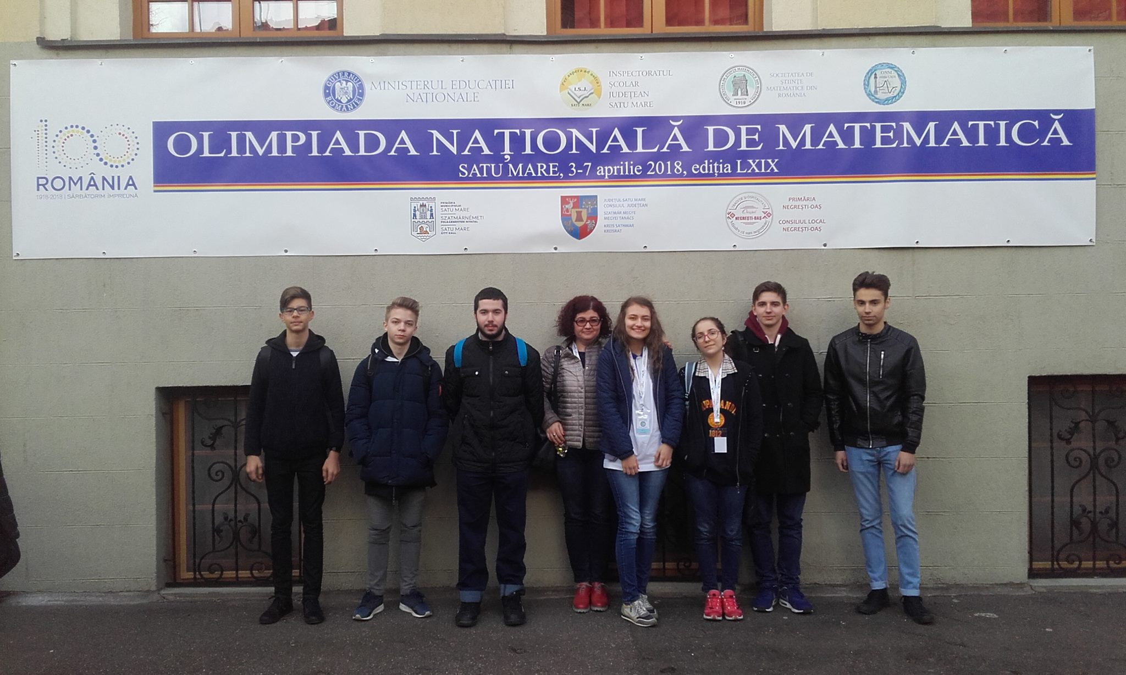

Piața muncii, societatea civilă, competiția reală, deschiderea oferită de oportunitățile de a studia în străinătate, tot acest nou care ne conferă o altă perspectivă asupra societății, impune profesionalism și competență. Dar oricât de profunde ar fi acestea, se fac tot cu sufletul truditor al profesorului, cu setea de cunoaștere a elevului și dragostea și implicarea părintelui.

Bibliografie :

* „Evocări” din trecutul liceului „Ioan Slavici” actualul Moise Nicoară
* Anuarele liceului

Autori : Potocean Octavia - profesor Potocean Mircea - profesor

Brița Cătălin (tehnoredactare ) – elev – clasa a XI-a B 2019-2020